Streszczenie

Sprawozdanie końcowe z wdrażania
Regionalnego Programu Operacyjnego Województwa Kujawsko-Pomorskiego na lata 2014-2020

Regionalny Program Operacyjny Województwa Kujawsko-Pomorskiego na lata 2014-2020 był podstawowym instrumentem realizacji celów Strategii rozwoju województwa kujawsko-pomorskiego.
Celem głównym RPO WK-P 2014-2020 było uczynienie województwa kujawsko-pomorskiego konkurencyjnym i innowacyjnym regionem Europy oraz poprawa jakości życia jego mieszkańców.
Przyniósł on istotne efekty w kluczowych obszarach rozwoju regionu, przyczyniając się do zwiększenia konkurencyjności, poprawy jakości życia mieszkańców oraz realizacji celów Strategii Europa 2020. Program obejmował 13 Osi Priorytetowych, z których każda odgrywała istotną rolę w rozwoju gospodarczym, społecznym i środowiskowym województwa.
Program finansowany był z Europejskiego Funduszu Rozwoju Regionalnego (EFRR), Europejskiego Funduszu Społecznego (EFS), publicznych środków krajowych i środków prywatnych.

EFRR
1 394 519 668 EUR
EFS
535 456 695 EUR

EFRR
1 394 519 668 EUR


Oś 1 Wzmocnienie innowacyjności i konkurencyjności gospodarki regionu


Oś 2 Cyfrowy region


Oś 3 Efektywność energetyczna i gospodarka niskoemisyjna w regionie


Oś 4 Region przyjazny środowisku


Oś 5 Spójność wewnętrzna i dostępność zewnętrzna regionu


Oś 6 Solidarne społeczeństwo i konkurencyjne kadry


Oś 7 Rozwój lokalny kierowany przez społeczność


Oś 13 Wspieranie kryzysowych działań naprawczych w kontekście pandemii COVID-19

EFS
535 456 695


Oś 8 Aktywni na rynku pracy


Oś 9 Solidarne społeczeństwo


Oś 10 Innowacyjna edukacja


Oś 11 Rozwój lokalny kierowany przez społeczność


Oś 12 Pomoc techniczna

Postęp finansowy


Wnioskowane dofinansowanie


Kontraktacja


Płatności


Certyfikacja


Realizacja projektów na obszarach wiejskich w ramach RPO WK-P na lata 2014-2020
W okresie realizacji RPO WK-P 2014-2020 podpisano 3 328 umów o dofinansowanie projektów w ramach Europejskiego Funduszu Rozwoju Regionalnego i Europejskiego Funduszu Społecznego z czego 1 661 projektów realizowanych było na obszarach wiejskich
(tj. 49,9% ogólnej liczby projektów).

Wartość ogółem projektów realizowanych na obszarach wiejskich wynosi 920,9 mln EUR,
z czego dofinansowanie UE wyniosło 625,8 mln EUR (tj. 32,4% alokacji UE we wszystkich podpisanych umowach w ramach RPO WK-P).

Najwięcej środków przypadających na realizację projektów na obszarach wiejskich zakontraktowano w ramach następujących osi:


Przykłady projektów zrealizowanych w ramach RPO WK-P na lata 2014-2020

Wnioskodawcą projektu był regionalny podmiot leczniczy Wojewódzki Ośrodek Terapii Uzależnień i Współuzależnienia w Toruniu – samodzielny publiczny zakład opieki zdrowotnej, dla którego podmiotem tworzącym było Województwo Kujawsko-Pomorskie.
Projekt dotyczył dokończenia budowy obiektu na potrzeby nowej siedziby dla Całodziennego Młodzieżowego Oddziału Leczenia Uzależnień, będący jednostką Wojewódzkiego Ośrodka Terapii Uzależnień i Współuzależnienia, który również znajduje się przy ul. Włocławskiej 233-235.

Projekt obejmował dokończenie prac budowlanych i instalacyjnych (w tym instalacji fotowoltaicznych) i zakup pierwszego wyposażenia, m.in. pokoi pacjentów: szafy, łóżka, krzesła, stoły; pokoi służących do realizacji terapii: szafy, biurka, krzesła, stoły, komputery, serwery; wyposażenie stołówki, aneksów kuchennych, gabinetu zabiegowego, sali do ćwiczeń, itp.

Zagospodarowano również teren wokół obiektu, poprzez utworzenie m.in. ogrodu, boiska sportowego i siłowni zewnętrznej.
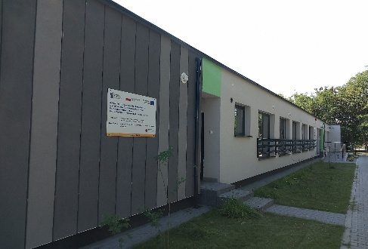
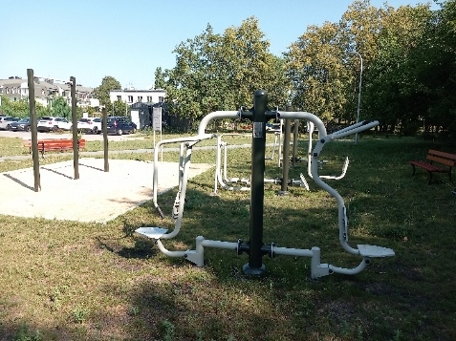
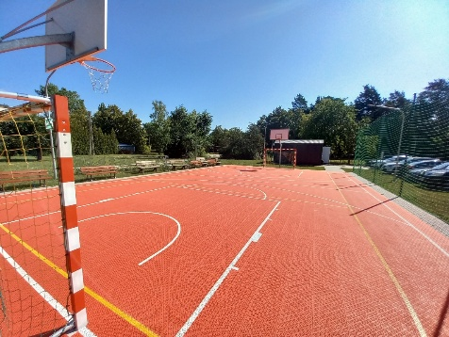
Ponadto przeprowadzono modernizację budynku filii poradni znajdującej się pod tym samym adresem, obejmującą prace wykończeniowe i instalacyjne. W wyniku realizacji projektu zostało objętych pomocą 80 osób.

Projekt obejmował budowę nowego układu drogowego w ciągu drogi wojewódzkiej nr 270 - obwodnicy miasta Lubraniec. Inwestycja miała strategiczne znaczenie dla poprawy warunków ruchu i dalszego rozwoju regionu. Na terenach przyległych do nowo zaprojektowanej drogi - obwodnicy zaplanowano tereny inwestycyjne, które powodowały wzrost ruchu pojazdów ciężkich przez tereny miasta Lubraniec.
Długość wybudowanych dróg wojewódzkich to 5,27 km. W ramach projektu przeprowadzono: budowę/przebudowę systemu odwodnienia, budowę dodatkowych jezdni, budowę nowego mostu na rzece Zgłowiączka, budowę przepustów, zatok oraz przystanków autobusowych, oświetlenia, chodników i urządzeń bezpieczeństwa ruchu drogowego- budowa chodników i ciągów pieszo-rowerowych.
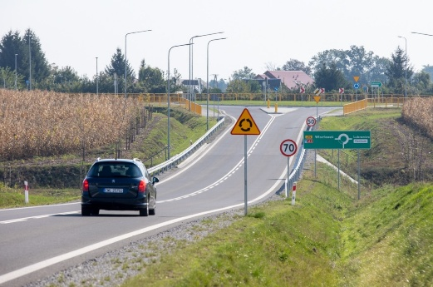
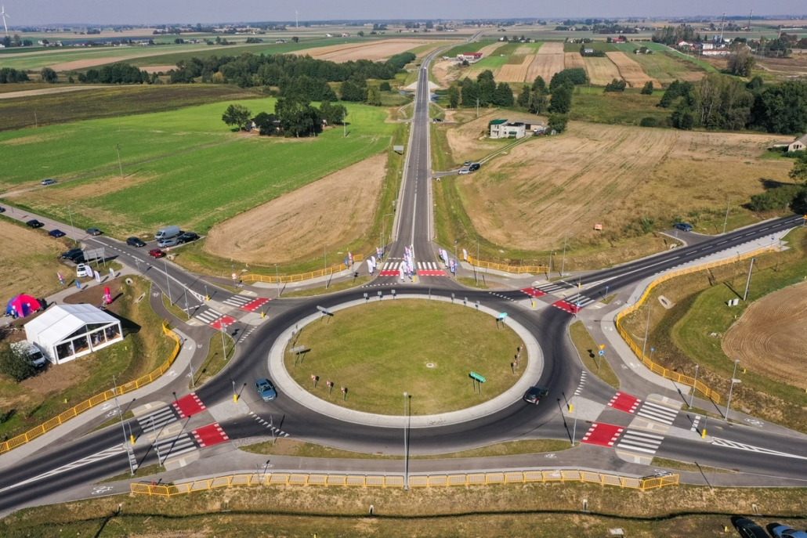
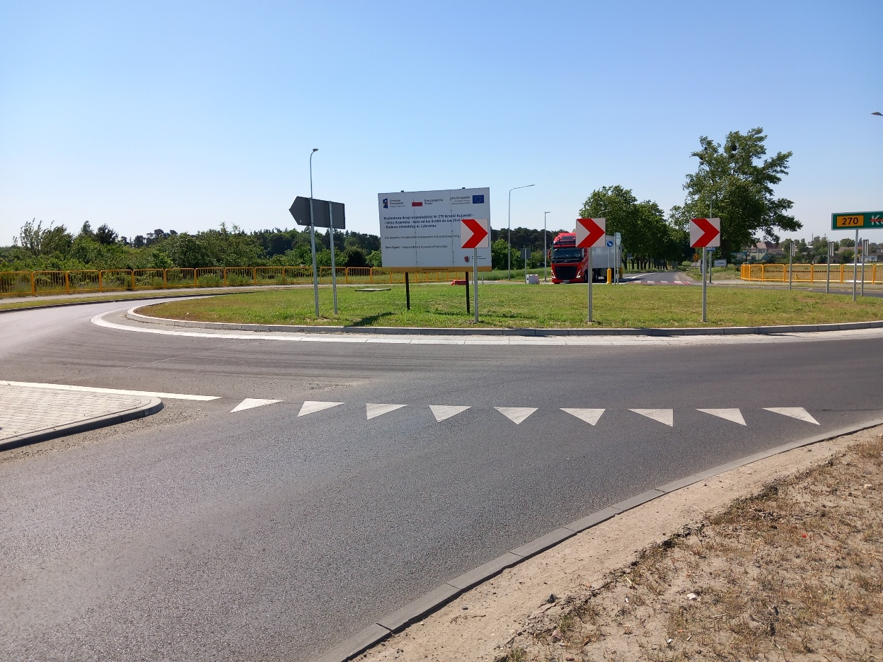
Budowa nowej drogi w ciągu drogi wojewódzkiej nr 270 była przedsięwzięciem, które miało istotny wpływ na poprawę dostępności mieszkańców miejscowości zlokalizowanych w ciągu DW 270, między innymi: Izbicy Kujawskiej, Lubrańca do centralnej i północnej części województwa kujawsko-pomorskiego oraz północnej części Polski, komunikując się z autostradą A1. Przyczyniła się również do poprawy bezpieczeństwa i komfortu podróży dla przemieszczających się z północnej części województwa wielkopolskiego w kierunku Pomorza i Trójmiasta, stanowiąc alternatywę dla dróg krajowych.

Realizacja inwestycji rozpoczęła się we wrześniu 2022 roku i zakończyła w grudniu 2023 roku.
W ramach projektu powstał nowoczesny obiekt o powierzchni przekraczającej 1000 m2, w którym funkcjonuje 6 oddziałów przedszkolnych oferujących po 20 miejsc każdy.
Obiekt w pełni dostosowano do potrzeb osób z niepełnosprawnościami, zarówno w obszarze infrastruktury, jak również wyposażenia ruchomego, stanowiącego element sali sensorycznej.
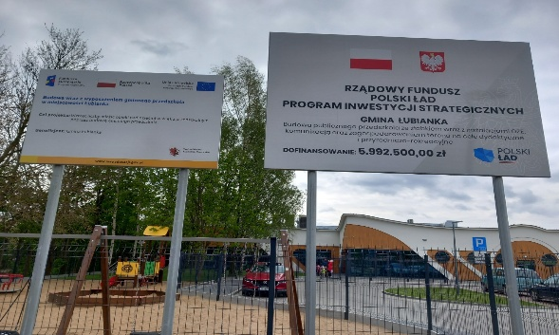
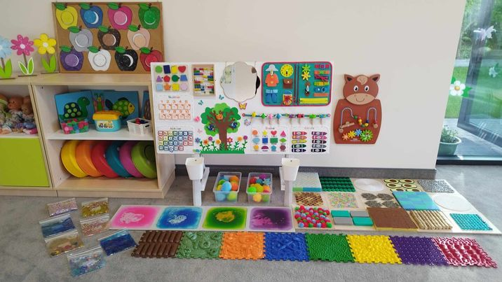
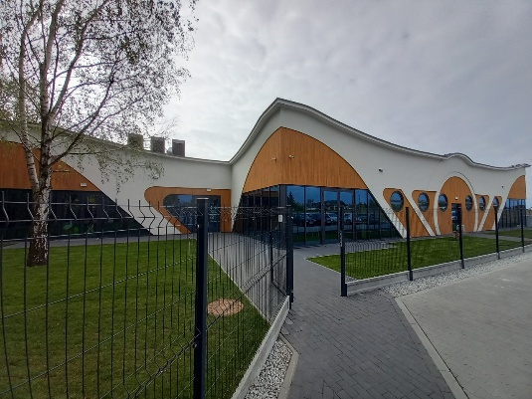
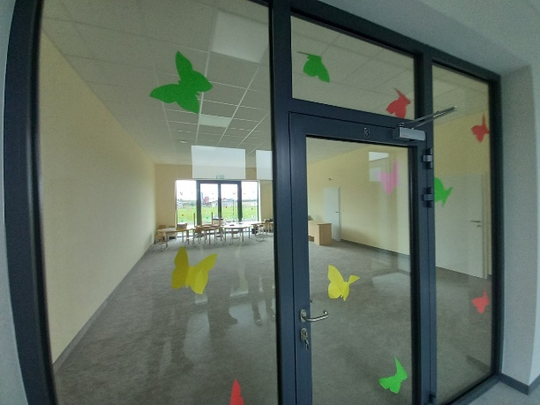
W obiekcie funkcjonuje również kuchnia odpowiedzialna za przygotowanie posiłków dla dzieci. Ponadto w związku z dbaniem o środowisko naturalne i redukcję szkodliwych gazów, za ogrzewanie budynku odpowiada pompa ciepła.

Celem projektu było pielęgnowanie i wspieranie różnorodności dziedzictwa kulturowego kujawsko-pomorskiego regionu oraz zapewnienie dostępu do dóbr kultury wszystkim obywatelom poprzez lokowanie inwestycji na terenie całego województwa, zarówno na obszarach miejskich jak i wiejskich.
W projektach wykonano kilkaset zadań obejmujących prace konserwatorskie i restauratorskie oraz prace budowlane przy zabytkach zarówno ruchomych jak i nieruchomych wpisanych do rejestru zabytków.
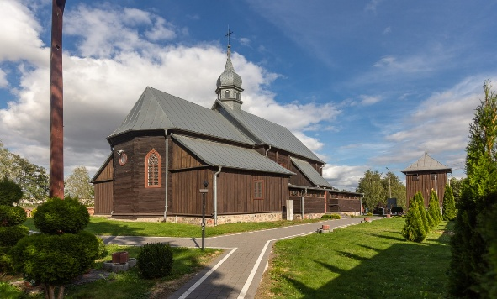
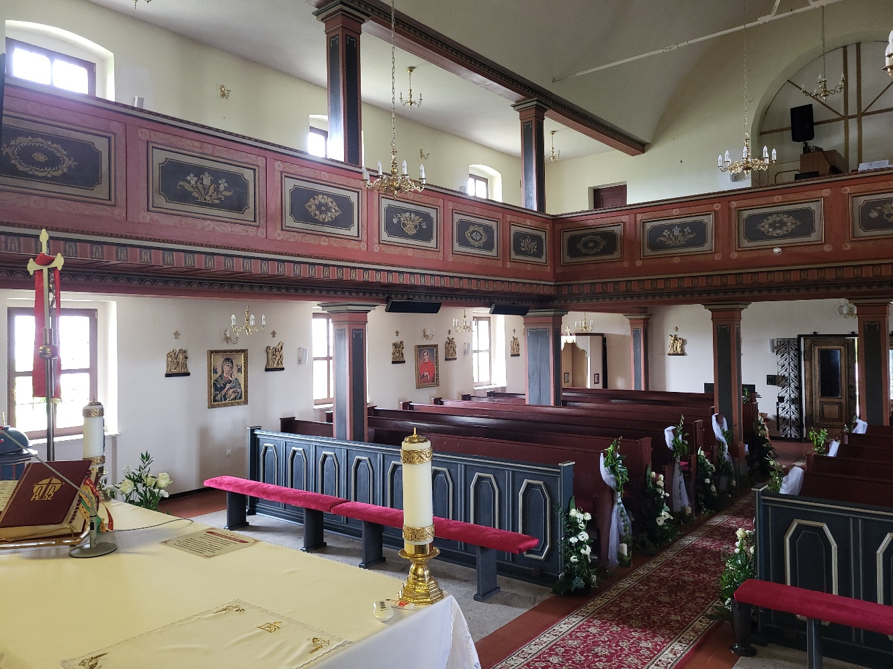
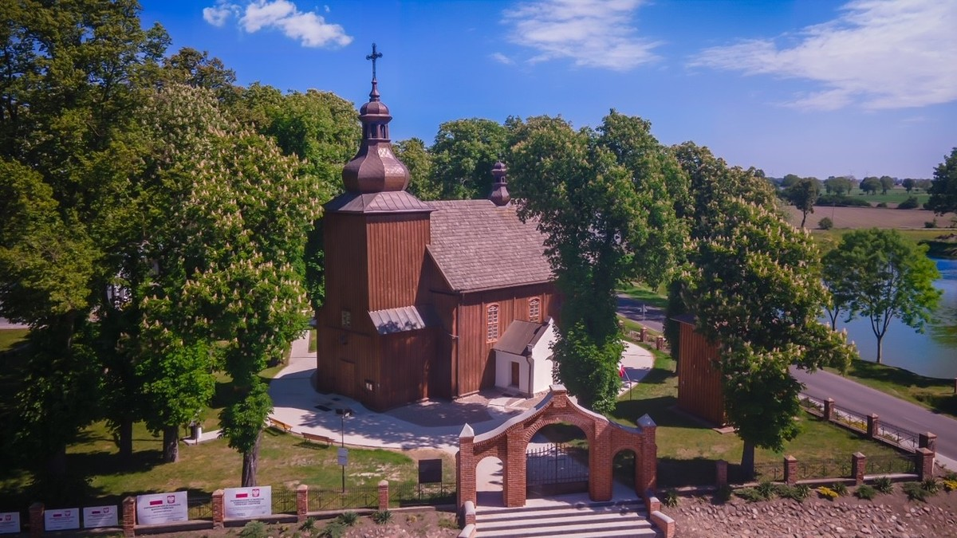
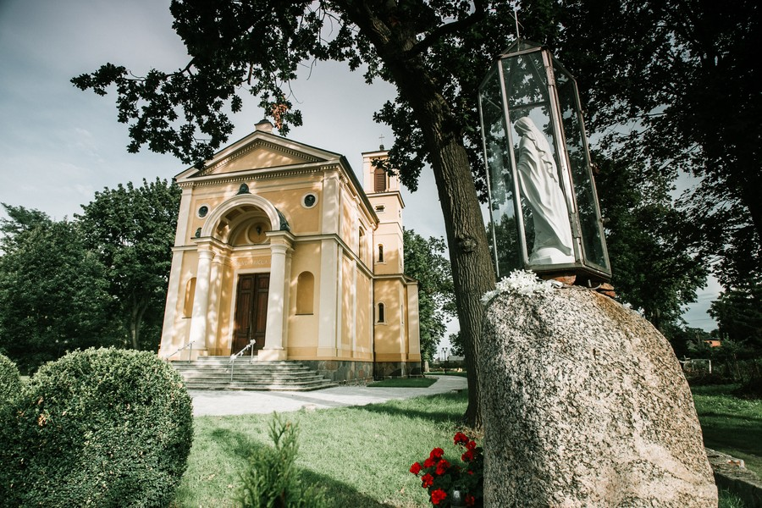
Podejmowane działania miały na celu zachowanie i troskę o dziedzictwo kulturowe regionu, przez co przyczyniły się do wzrostu atrakcyjności turystycznej i poprawy stanu obiektów zabytkowych położonych na obszarze Województwa Kujawsko-Pomorskiego.

Realizacja projektu dotyczyła rozbudowy i przebudowy Wojewódzkiego Szpitala Zespolonego im. L. Rydygiera w Toruniu wraz z niezbędnym wyposażeniem w sprzęt i aparaturę medyczną.
Projekt dotyczył budowy i wyposażenia głównego budynku szpitala łącznie na 254 łóżka z jednostkami: Klinika Chirurgii Ogólnej, Gastroenterologicznej i Onkologicznej, Oddział Okulistyczny, Oddział Otolaryngologiczny, Pododdział Ginekologiczny Oddziału Klinicznego Położnictwa, Chorób Kobiecych i Ginekologii Onkologicznej, Oddział Anestezjologii i Intensywnej Terapii, Oddział Neurochirurgii, Oddział Chemioterapii Nowotworów, Oddział Ortopedyczno-Urazowy i Onkologii Narządu Ruchu, Centralny Blok Operacyjny, Zakład Diagnostyki Obrazowej, Pracownia Kardiologii Inwazyjnej.
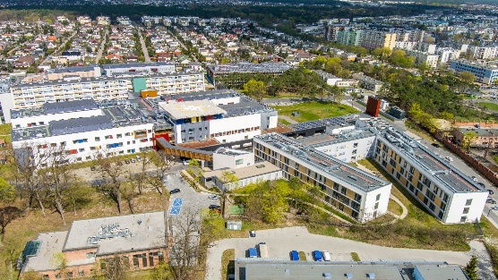
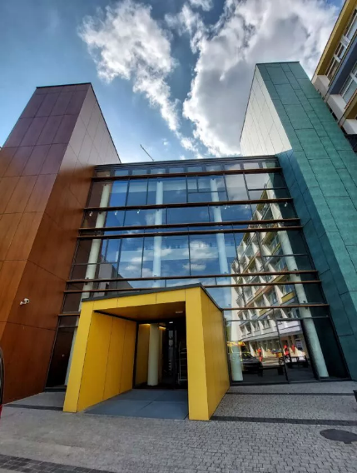
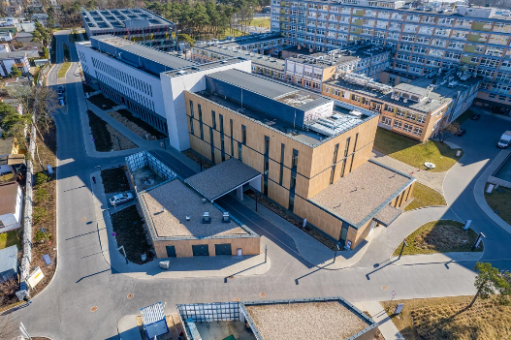
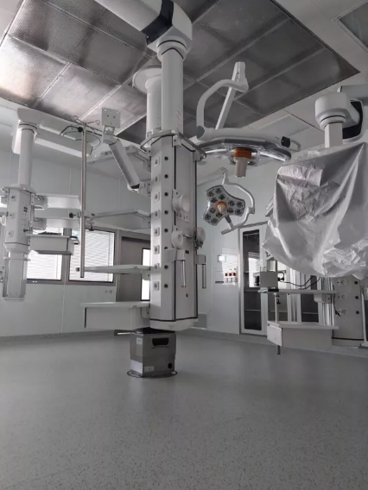
W ramach projektu szpital doposażono w sprzęt i aparaturę medyczną. Dodatkowo w budynku znajduje się Szpitalny Oddział Ratunkowy. Na dachu budynku powstała platforma lądowiska dla helikopterów medycznych.

Przedmiotem projektu było wykonanie prac budowlanych oraz dostosowanie powierzchni wewnątrz zabytkowego Młyna do prowadzenia atrakcyjnej oferty kulturalno - turystycznej, a także promocja projektu.
Wykonano prace mające na celu udostępnienie zabytku, wpisanego do wojewódzkiego rejestru zabytków, szerokiemu gronu odbiorców oraz poprawę stanu obiektu i jego uatrakcyjnienie.
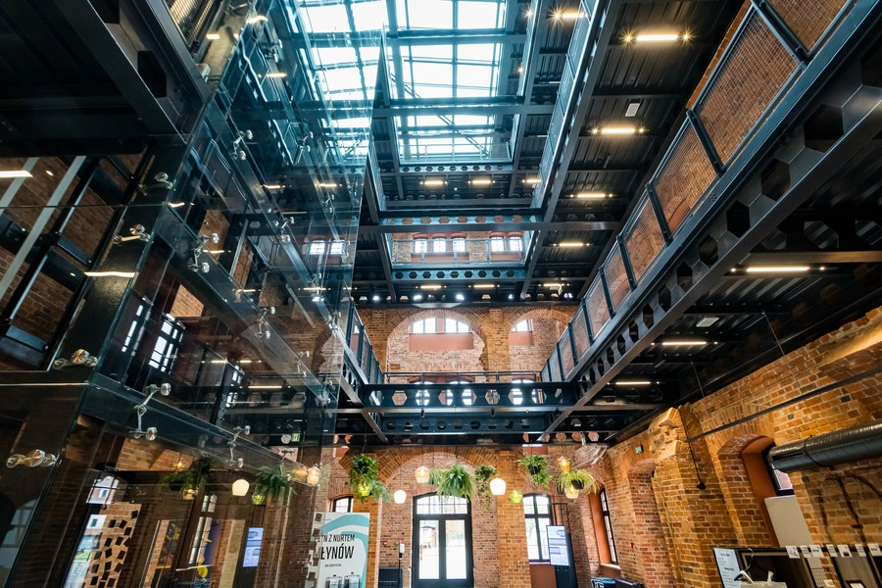
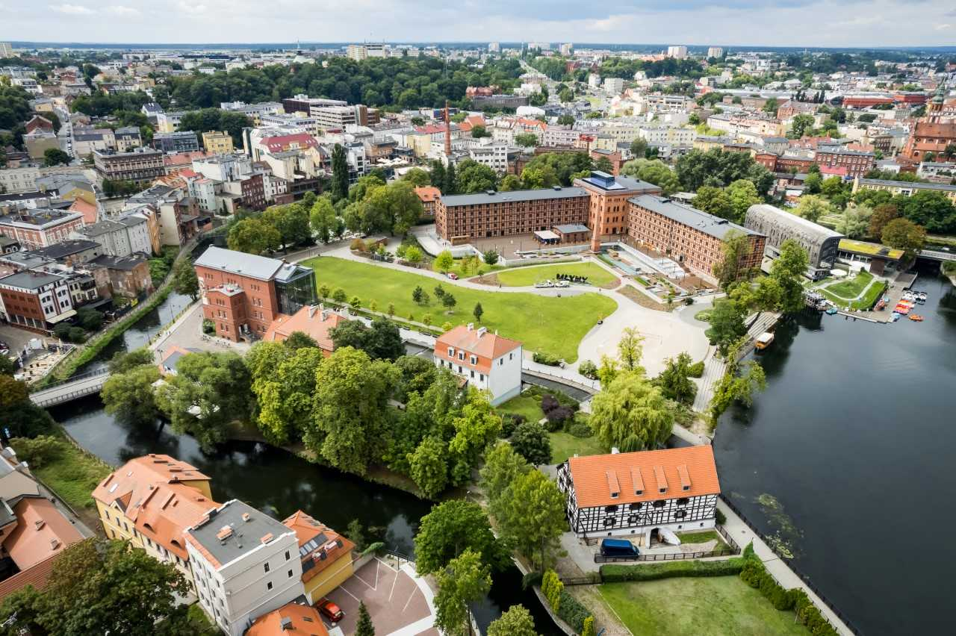
Rewaloryzacja Młyna Rothera stworzyła warunki do prezentacji atrakcyjnej oferty kulturalnej adresowanej do wielu odwiedzających, uwzględniającej różne zainteresowania i poziomy kompetencji odbiorców. Przedsięwzięcie było komplementarne z inwestycjami przeprowadzonymi na Wyspie Młyńskiej w Bydgoszczy, które miały służyć ożywieniu i przywróceniu świetności tej przestrzeni i mającymi na celu rewaloryzację przestrzeni miejskiej w Bydgoszczy. Projekt stanowił ostatni etap kompleksowej rewitalizacji Wyspy Młyńskiej.

Przedmiotem projektu była przebudowa infrastruktury tramwajowej dla potrzeb transportu publicznego w Grudziądzu.
Głównym celem realizacji projektu była poprawa stanu infrastruktury tramwajowej, co przyczyniło się m.in. do zwiększenia prędkości przewozowej, redukcji opóźnień w rozkładzie jazdy, zmniejszenia hałasu na terenie miasta Grudziądza.
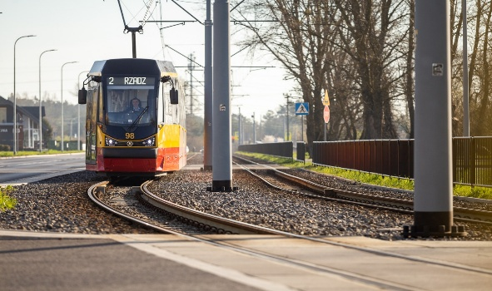
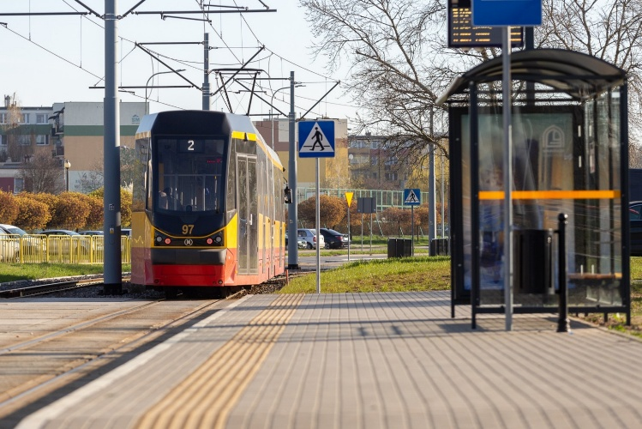
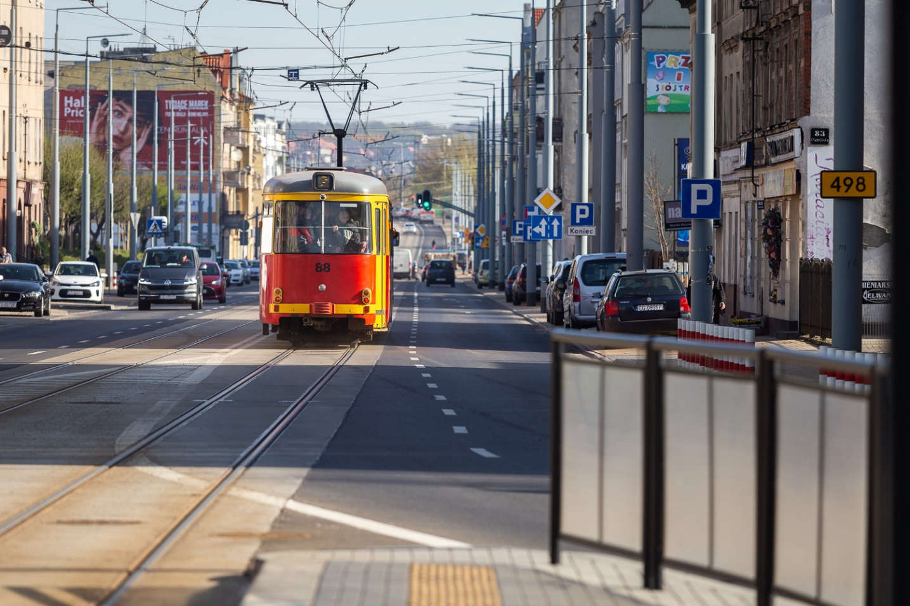
W efekcie zakupiono 4 jednostki taboru tramwajowego i zbudowano lub zmodernizowano 8,89 km linii tramwajowych.

Projekt, przeprowadzony w ramach 3 etapów, miał na celu zwiększenie możliwości wejścia na rynek osób z niepełnosprawnością intelektualną z terenu powiatu toruńskiego i m. Toruń.
Przewidywał udzielenie wsparcia o charakterze społecznym i zawodowym, a w efekcie wzrost kompetencji społecznych i zawodowych u osób z niepełnosprawnościami oraz wzrost ich świadomości na temat własnych możliwości i ograniczeń związanych z pracą.
Cel projektu został osiągnięty przy pomocy następujących działań: poradnictwa psychospołecznego, poradnictwa zawodowego, wizyt studyjnych, indywidualnego wsparcia w miejscu pracy wykonywania prostych czynności pracy i kontakcie z pracodawcą.
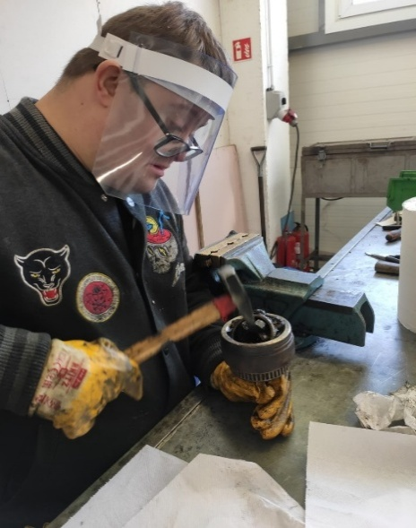
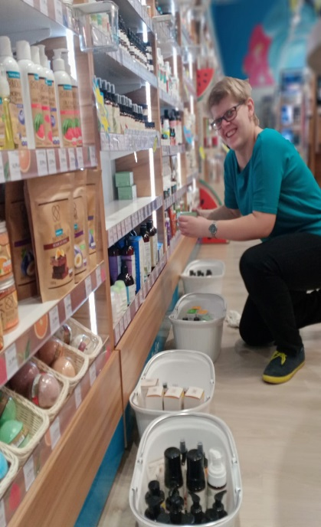
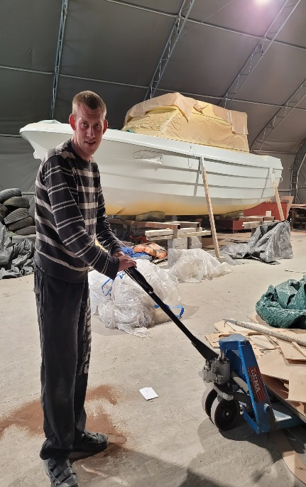
Dzięki projektowi 27 osób z niepełnosprawnością po opuszczeniu programu nabyło kompetencje, a 39 osób z niepełnosprawnością podjęło pracę.

Projekt był kontynuacją wcześniej zrealizowanego w ramach RPO WK-P na lata 2007-2013 projektu Infostrada Kujaw i Pomorza – usługi w zakresie e-Administracji i Informacji Przestrzennej.
W związku z dalszym zapotrzebowaniem mieszkańców województwa na usługi świadczone drogą elektroniczną zaplanowano rozszerzenie w/w projektu, które miało ułatwić mieszkańcom oraz inwestorom dostęp do kluczowych informacji i usług administracji publicznej.
Dzięki projektowi Kujawsko – Pomorski Ośrodek Doradztwa Rolniczego w Minikowie zakupił lub zmodernizował 38 stacji meteorologicznych. W ramach projektu rozbudowano geoportal, który stał się największą przestrzenną bazą wiedzy o regionie.

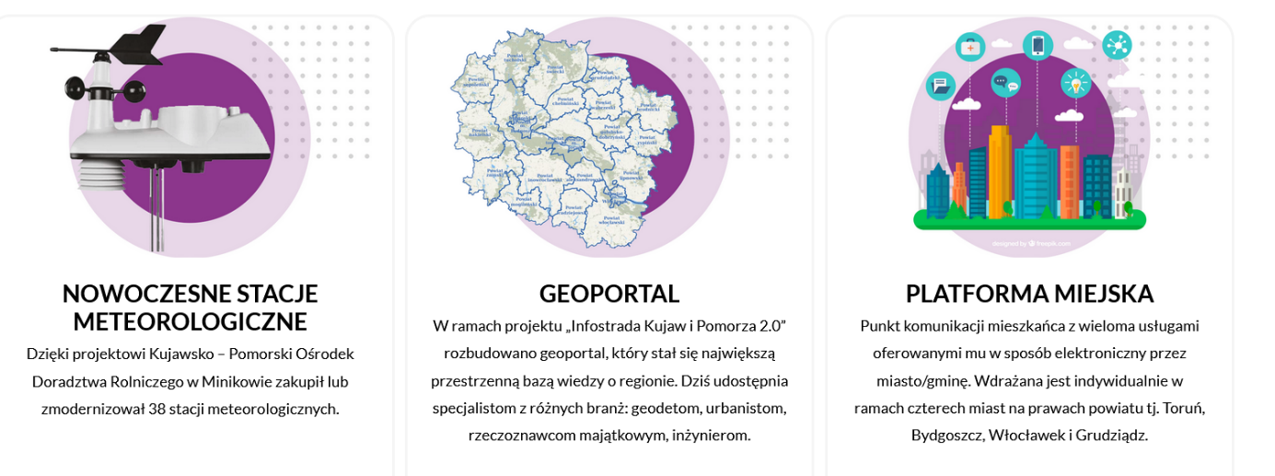
Dziś udostępnia specjalistom z różnych branż: geodetom, urbanistom, rzeczoznawcom majątkowym, inżynierom budowlanym, kartografom i wszystkim zainteresowanym dostęp on-line do szerokiej informacji przestrzennej, gwarantując jej jakość, aktualność i wiarygodność.

Projekt był skierowany do osób w wieku aktywności zawodowej, wyłączonych z rynku pracy z powodu sprawowania opieki nad dziećmi do lat 3 lub powracających na rynek pracy po urlopach macierzyńskich, rodzicielskich i wychowawczych.
Celem projektu było zwiększenie aktywności zawodowej 1 000 osób z terenu województwa kujawsko-pomorskiego pełniących funkcje opiekuńcze nad dziećmi do lat 3 i ich wspieranie w powrocie do pracy poprzez sfinansowanie opieki nad dziećmi do lat 3 przez okres 12 miesięcy oraz zaangażowanie 300 osób bezrobotnych i biernych zawodowo w działania aktywizacyjne i szkoleniowe.
Projekt zakładał finansowanie opieki nad dziećmi do lat 3 w formie voucherów. Efektem projektu jest m.in. wsparcie 1 241 osób opiekujących się dziećmi do lat 3.
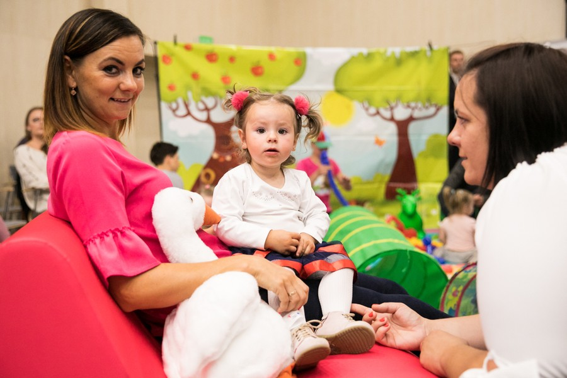
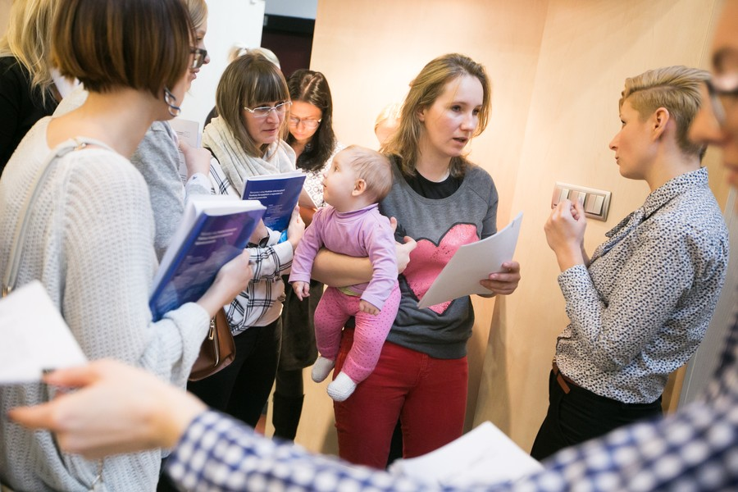

Przedsięwzięcie składało się z 6 projektów (etapów) i zakładało wyposażenie jednostek Ochotniczej Straży Pożarnej z całego województwa kujawsko-pomorskiego w różne rodzaje pojazdów ratowniczo-gaśniczych.
Głównym celem projektów było zwiększenie bezpieczeństwa regionu poprzez wzmocnienie systemu ratownictwa i służb ratowniczych. Przyczyniło się to do zapewnienia skutecznego prowadzenia akcji ratowniczych, usuwania skutków zagrożeń naturalnych, przeciwdziałania poważnym awariom.
Celem ogólnym była poprawa jakości życia mieszkańców regionu dzięki zwiększeniu bezpieczeństwa oraz możliwości niesienia pomocy mieszkańcom i usuwania skutków zagrożeń.
Efektem przedsięwzięcia jest wsparcie 139 jednostek służb ratowniczych, które doposażono w sprzęt do prowadzenia akcji ratowniczych i usuwania skutków katastrof.
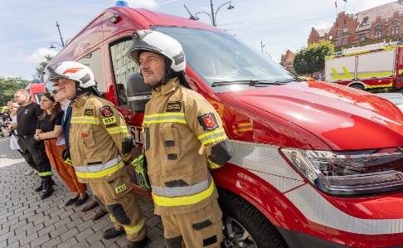
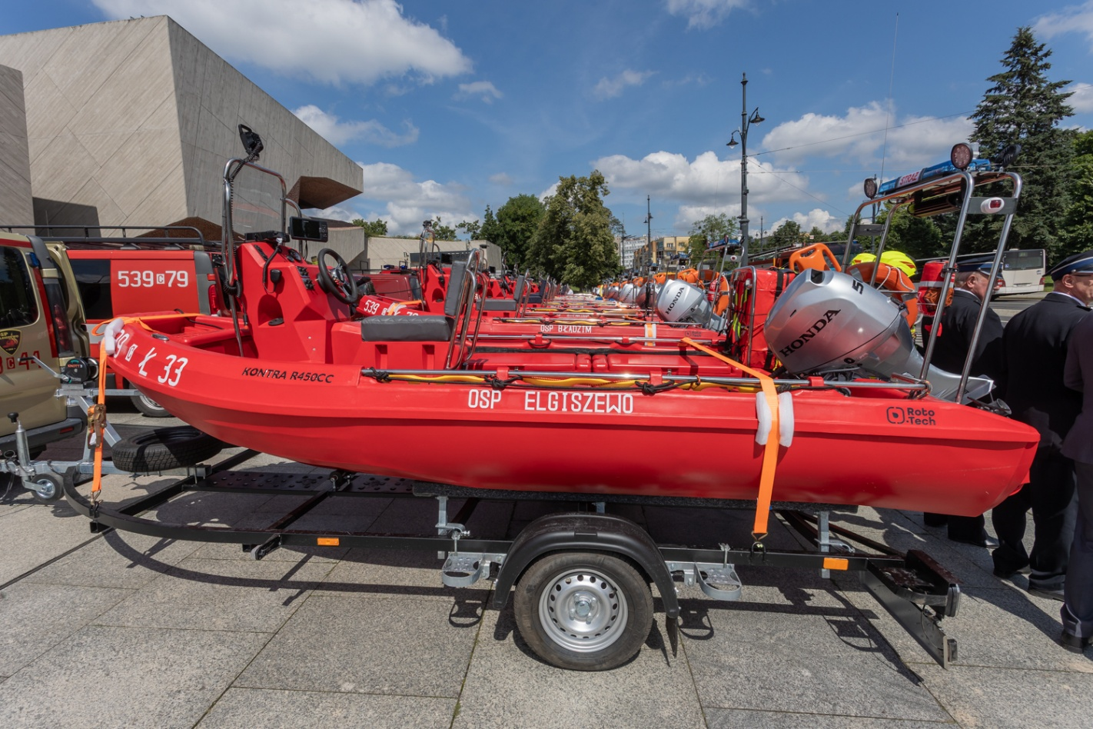
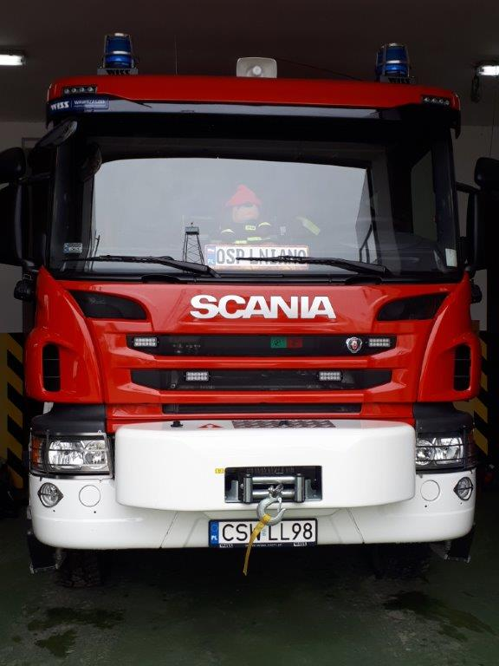

Projekt dotyczył rozwój usług społecznych, w postaci pomocy sąsiedzkiej oraz wolontariatu opiekuńczego dla 3 000 osób potrzebujących wsparcia w codziennym funkcjonowaniu, a także świadczenia usług asystenckich, opiekuńczych, w tym specjalistycznych usług opiekuńczych dla 60 niesamodzielnych uchodźców z Ukrainy.
Ponadto na terenie województwa kujawsko-pomorskiego utworzono Kujawsko-Pomorskie Telecentrum i wdrożono systemu teleopieki dla 3 000 osób potrzebujących wsparcia w codziennym funkcjonowaniu.
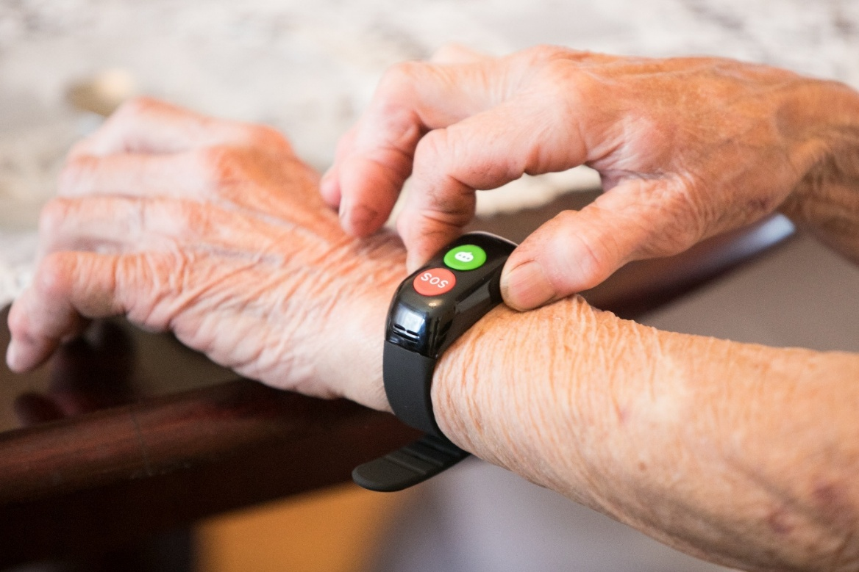
Zastosowano w projekcie nowoczesne technologie informacyjno-komunikacyjne w postaci teleopieki stanowiącej jeden z elementów kompleksowego wsparcia

Projekt dotyczył zwiększenia kompetencji matematyczno-przyrodniczych uczniów z 39 szkół z terenu powiatu toruńskiego i Kowalewa Pomorskiego poprzez realizowanie zajęć metodą eksperymentu, podniesienie kompetencji nauczycieli i doposażeniu 39 pracowni w sprzęt do nauczania eksperymentalnego.
Głównym celem projektu było zrealizowanie zajęć dodatkowych dla uczniów, rozwijające ich kompetencje kluczowe i uniwersalne z zakresu nauk matematyczno-przyrodniczych, realizacja zajęć metodą eksperymentu z wykorzystaniem drukarek 3D, szkolenia dla nauczycieli z zakresu metod nauczania eksperymentalnego, obsługi i wykorzystania drukarek 3D oraz programowania, zakup doposażenia dla szkół niezbędnego do nauczania eksperymentalnego.
W ramach projektu 211 nauczycieli zostało objętych wsparciem z zakresu technologii informacyjno-komunikacyjnych, 4 013 uczniów objęto wsparciem w zakresie rozwijania kompetencji kluczowych lub umiejętności uniwersalnych w programie, 4 224 osób objęto szkoleniami/doradztwem w zakresie kompetencji cyfrowych.
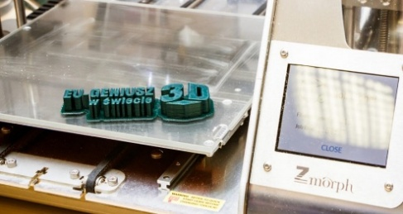
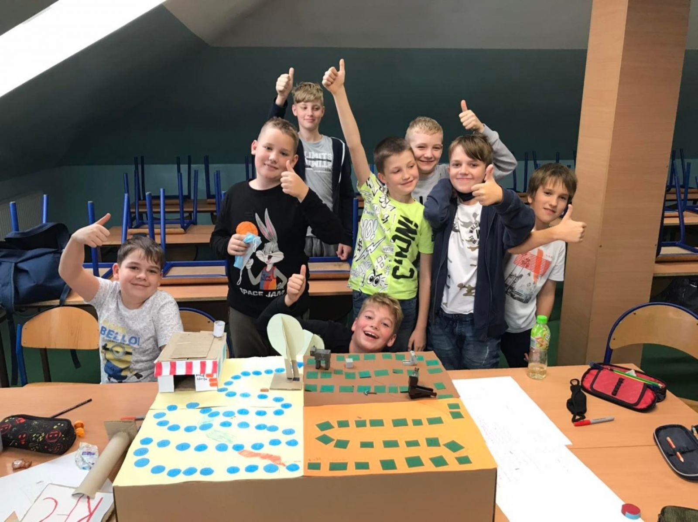
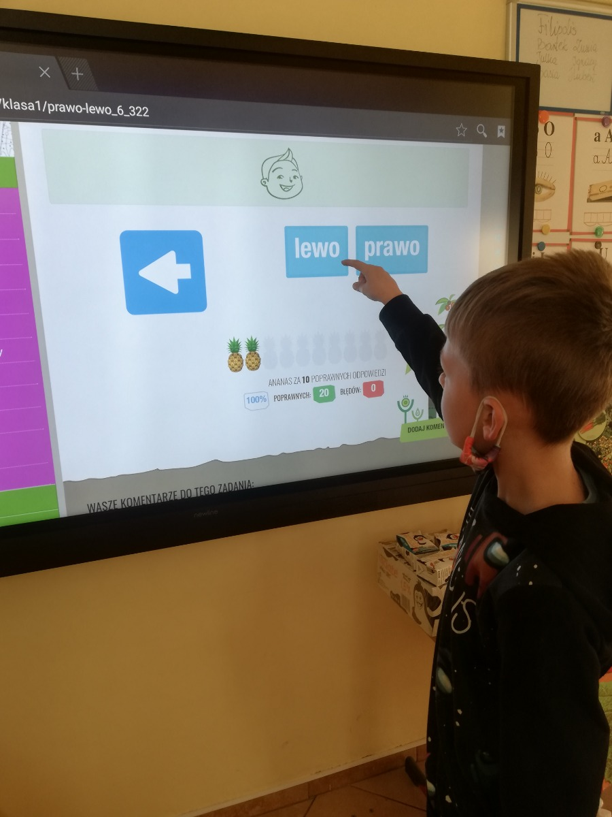


Działania informacyjno-promocyjne RPO WK-P na lata 2014-2020

Urząd Marszałkowski Województwa Kujawsko-Pomorskiego w Toruniu prowadził działania wspierające wykorzystanie środków europejskich dla rozwoju województwa kujawsko-pomorskiego i wzrostu konkurencyjności, innowacyjności w Europie oraz działania poprawiające jakość życia jego mieszkańców.
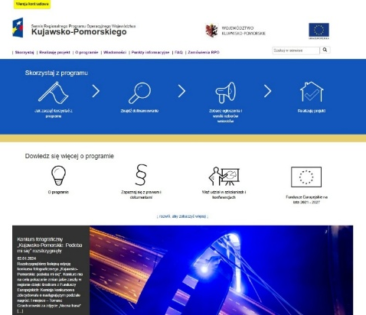
Wśród najważniejszych działań informacyjnych i promocyjnych było prowadzenie portalu i serwisów internetowych, aktualizowanie bazy wiedzy, mapy dotacji i wyszukiwarki dotacji. Są to wiarygodne źródła informacji o funduszach europejskich w regionie.
Strona programu RPO 2014-2020:

Działania edukacyjne to przede wszystkim szkolenia dla beneficjentów, potencjalnych beneficjentów, regionalne i zagraniczne wizyty dla potencjalnych beneficjentów organizowane przez Urząd Marszałkowski.
W okresie wdrażania Programu prowadzone były działania promocyjne, takie jak współpraca z mediami i działania promocyjne w Internecie, telewizji.
Publikowano artykuły w mediach o zasięgu regionalnym

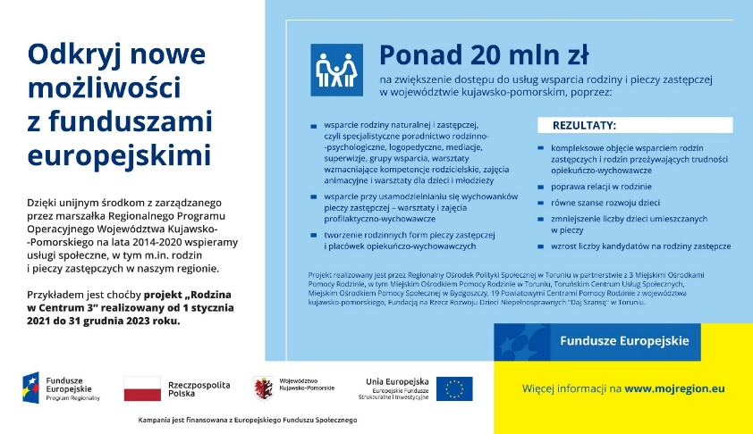
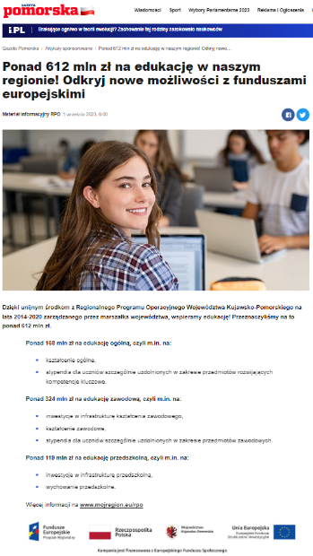
Wykonano spot promocyjny dotyczący Funduszy Europejskich w Województwie Kujawsko-Pomorskim o długości do 3 minut wraz z wersją do 45 sek.

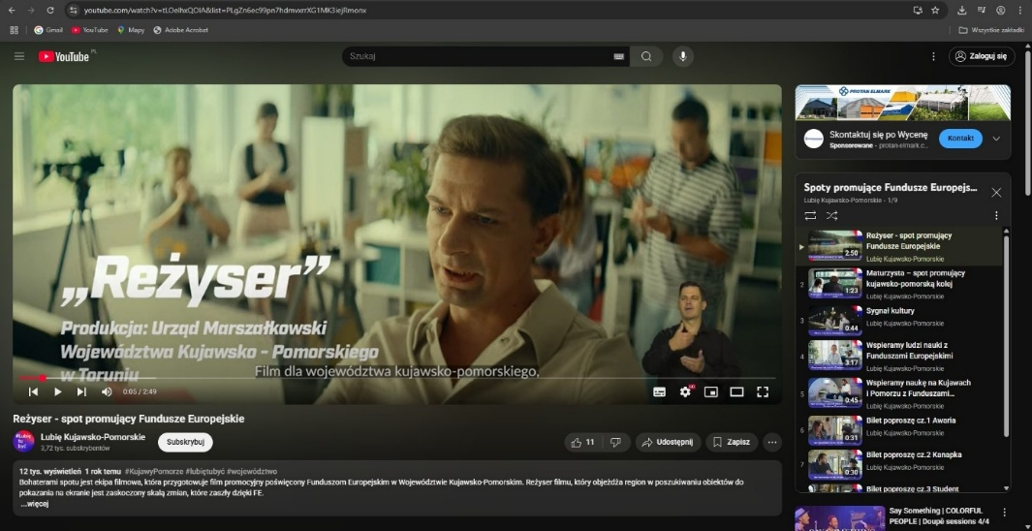
Spot otrzymał nagrodę publiczności i został wyróżniony podczas Konkursu Spotów Reklamowych Fundusze Europejskie w kadrze, który odbył się w ramach Międzynarodowego Festiwalu Sztuki Autorów Zdjęć Filmowych EnergaCAMERIMAGE w 2023 roku.


Dni Otwarte Funduszy Europejskich

Zarząd Województwa Kujawsko-Pomorskiego aktywnie włączył się w organizację Dni Otwartych Funduszy Europejskich (DOFE) poprzez przygotowanie miasteczka DOFE w urzędzie marszałkowskim wraz z warsztatami dla beneficjentów, konkursami, koncertami oraz kinem europejskim.
Organizowane były imprezy plenerowe w miastach województwa promujące efekty wdrażania Funduszy Europejskich w regionie. Pikniki Europejskie odbyły się w 4 miejscowościach: Chełmża, Brodnica, Kruszwica, Nakło, w pobliżu obiektów, które skorzystały z funduszy europejskich.
W ramach pikników zorganizowano m.in. konkursy, gry i zabawy oraz animacje dotyczące funduszy europejskich i Unii Europejskiej dla dzieci, fotobudkę, punkty informacyjne, pokaz sprzętu strażackiego.
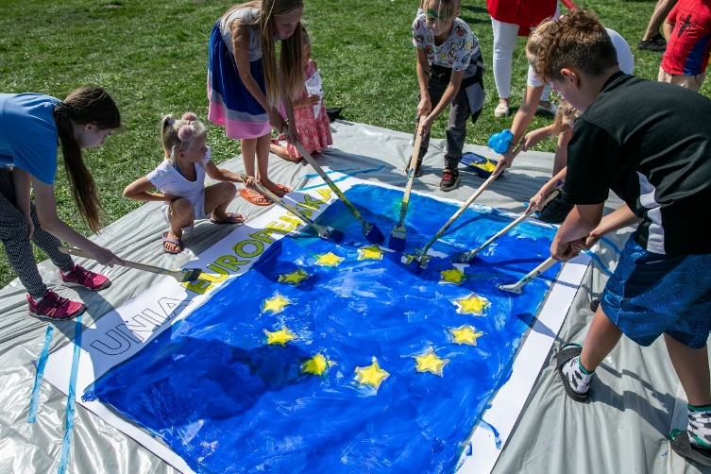
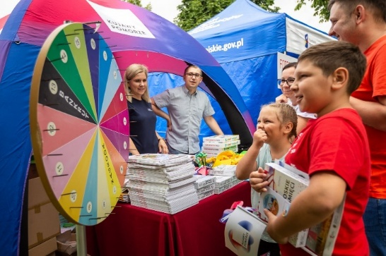
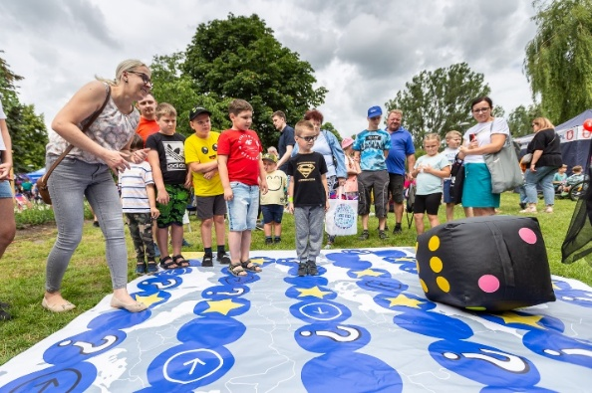

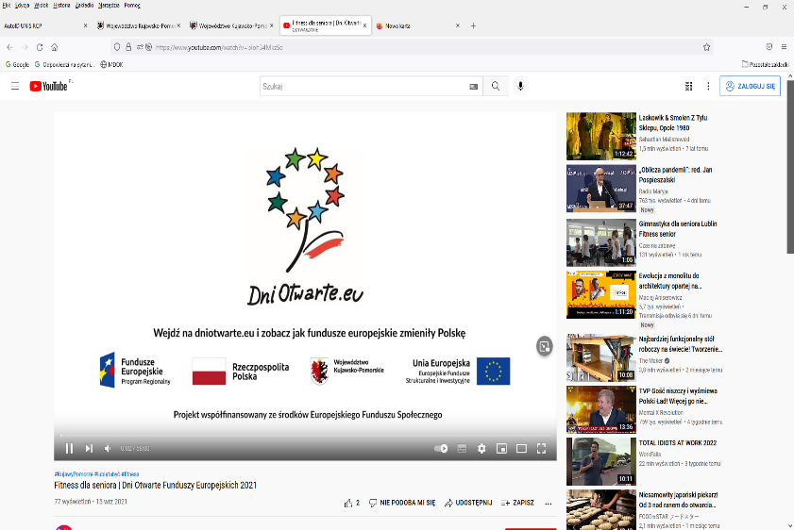
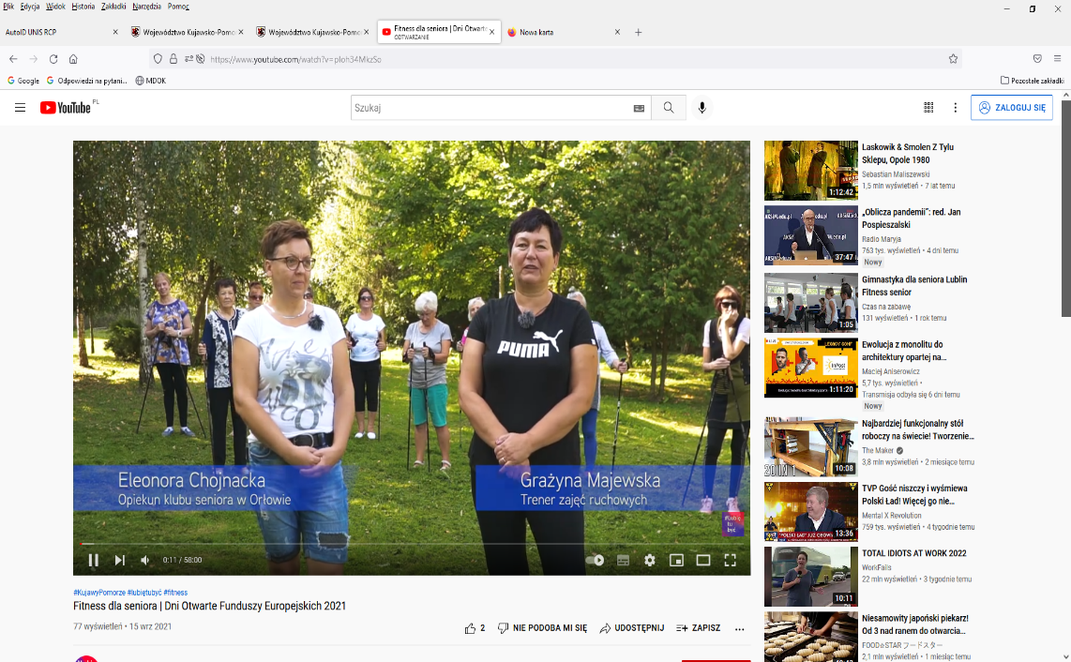
Zorganizowane zostały warsztaty prezentujące ćwiczenia fizyczne dla seniorów przez Towarzystwo Rozwoju Gminy Płużnica. Wydarzenie zostało przygotowane na potrzeby Dni Otwartych Funduszy Europejskich. Film jest zamieszczony na stronie: dniotwarte.eu i na kanale youtube IZ RPO WKP: https://www.youtube.com/@umwkp.

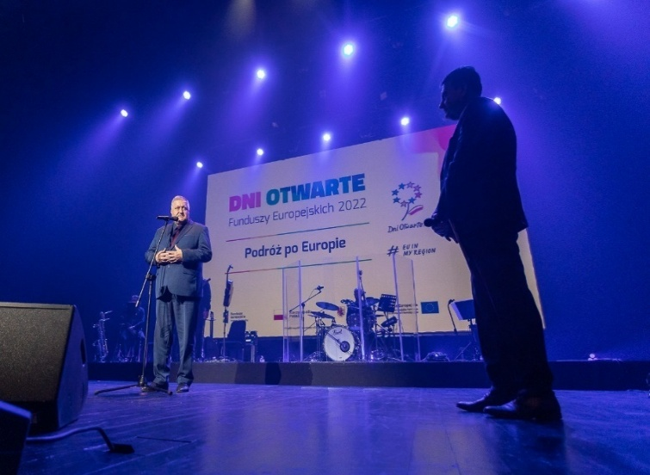
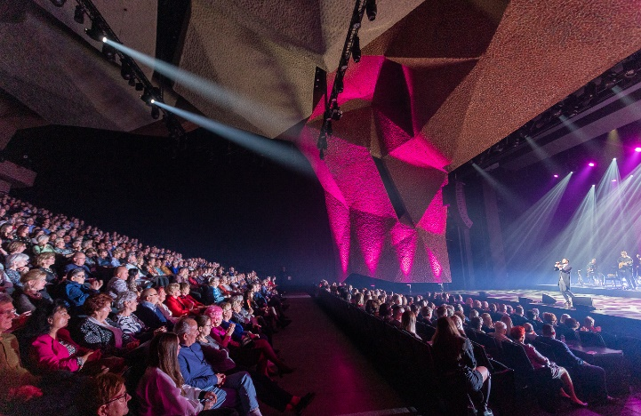
W ramach promocji Regionalnego Programu Operacyjnego Województwa Kujawsko-Pomorskiego na lata 2014-2020 w Centrum Kulturalno-Kongresowym Jordanki w Toruniu organizowane były koncerty pn.: Podróż po Europie.

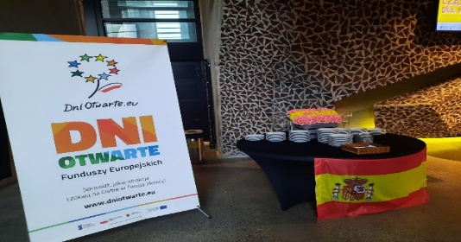
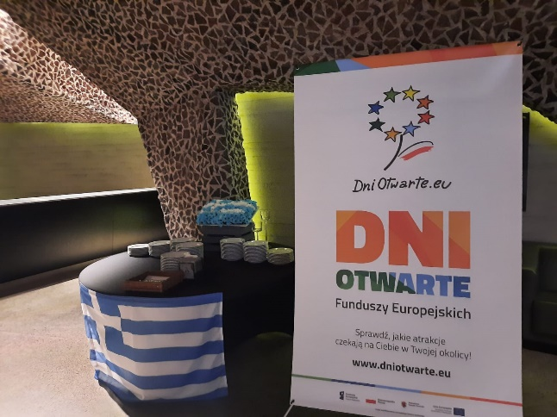
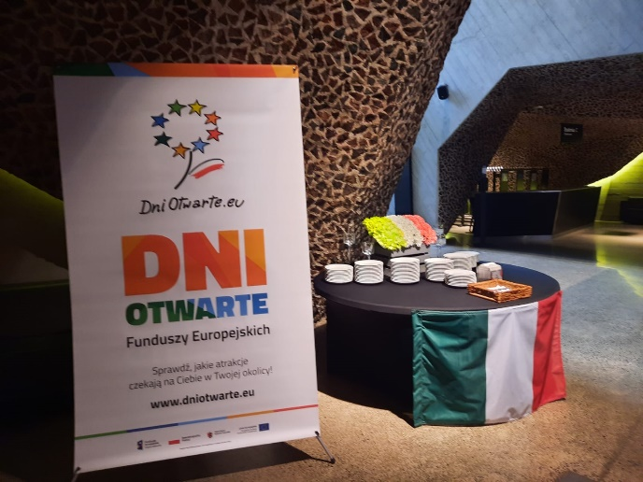
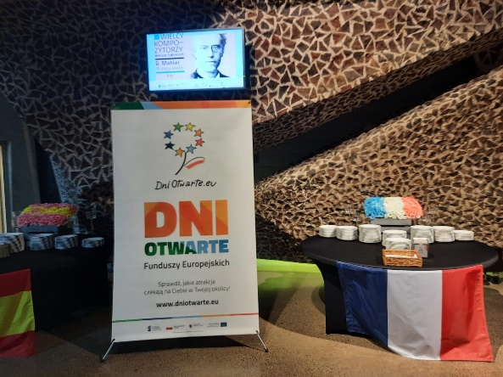
Zorganizowano projekty kulturalne pn.: Europejski Festiwal Smaków. W ramach projektów prezentowano kuchnię krajów europejskich.

TVP Bydgoszcz wyemitowała program pn.: Razem dla regionu pokazujący zmiany jakie zaszły w najbliższym otoczeniu dzięki funduszom europejskim i ludzi, którzy z tych zmian korzystają. Wszystkie odcinki programu zamieszczone zostały na kanale https://www.youtube.com/@umwkp .

Odcinek programu Razem dla regionu o inwestycjach w MZK w Grudziądzu z RPO WK-P na lata 2014-2020
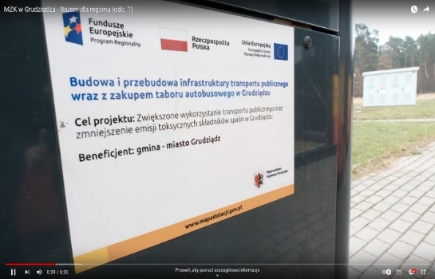
Odcinek programu Razem dla regionu, w którym przedstawiono inwestycje medyczne z RPO WK-P na lata 2014-2020, w tym m.in.: zakup najnowocześniejszego robota medycznego
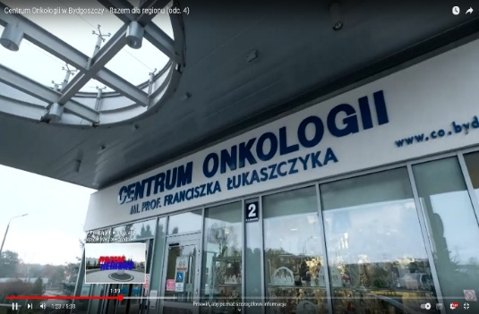

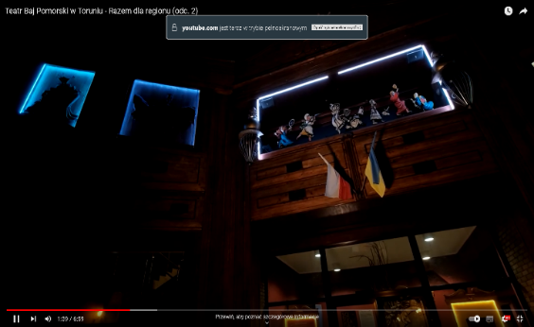
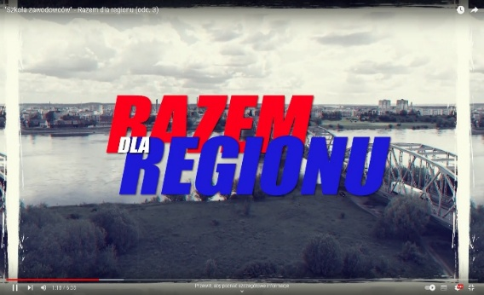

Odcinek programu Razem dla Regionu, w którym przedstawiamy Szkołę zawodowców w Zespole Szkół Samochodowych w Toruniu

Odcinek programu Razem dla Regionu, w którym przedstawiamy inwestycje m.in. w Teatrze Baj Pomorski w Toruniu. Udowadniamy, że sztuka, kultura i cenne zabytki warte są każdej złotówki

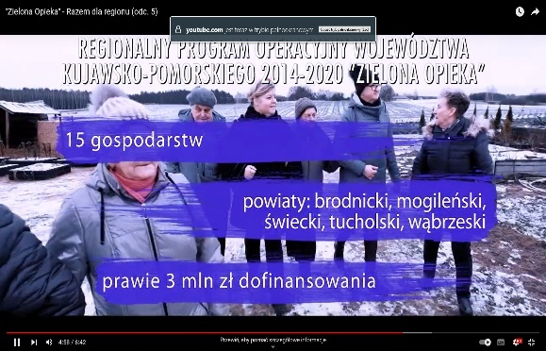
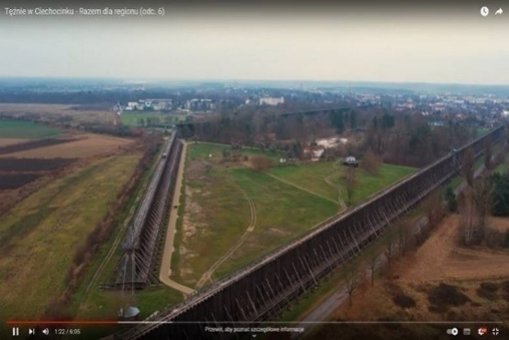
Odcinek programu Razem dla Regionu, w którym przedstawiamy Ciechocinek, który jest od lat jedną z najczęściej odwiedzanych miejscowości w Polsce. Wszystko to za sprawą tężni solankowych, które są unikatowym w skali Europy zabytkiem techniki

Odcinek programu Razem dla Regionu dotyczący projektu Zielona Opieka

W okresie pandemii promocja funduszy europejskich w województwie kujawsko-pomorskim odbywała się on-line za pośrednictwem platformy YouTube
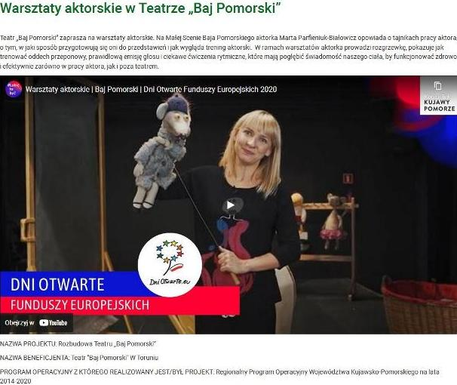
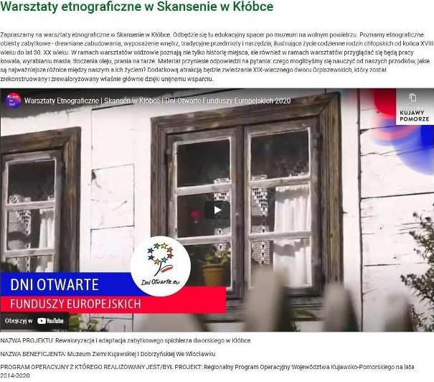

Powstał również komiks o dwóch beneficjentach Regionalnego Programu Operacyjnego Wojewódzwtwa Kujawsko-Pomorskiego na lata 2014-2020
